TERMO DE REFERÊNCIA

CONDIÇÕES GERAIS DA CONTRATAÇÃO

Definição do objeto
Registro de preços para futura aquisição de televisores, suportes para televisores e eletrodomésticos, conforme especificações, quantitativos e valores estimados constantes da tabela abaixo, observadas as condições e exigências estabelecidas neste Termo de Referência.
ITEM | DESCRIÇÃO | CATMAT | UNIDADE DE MEDIDA | QTDE. | VALOR UNITÁRIO R$ | VALOR TOTAL R$
1 | Fogão tipo cooktop | 303649 | un. | 12 | 1.673,28 | 20.079,36
2 | Bebedouro Industrial | 430493 | un. | 4 | 2.082,39 | 8.329,56
3 | Filtro de parede | 463093 | un. | 30 | 1.236,29 | 37.088,70
4 | Sanduicheira industrial | 317762 | un. | 6 | 760,80 | 4.564,80
5 | Geladeira | 607102 | un. | 9 | 2.417,74 | 21.759,66
6 | Micro-ondas industrial | 618275 | un. | 10 | 3.848,67 | 38.486,70
7 | Micro-ondas | 446165 | un. | 16 | 630,00 | 10.080,00
8 | Televisor de 43 polegadas | 601705 | un. | 40 | 1.949,00 | 77.960,00
9 | Televisor de 55 polegadas | 611855 | un. | 25 | 2.176,61 | 54.415,25
10 | Suporte de parede para televisor | 608412 | un. | 40 | 27,66 | 1.106,40
11 | Suporte pedestal para televisor | 611786 | un. | 25 | 533,04 | 13.326,00
VALOR TOTAL: |  |  |  |  | R$ 287.196,43

O valor global estimado para a presente contratação é de R$ 287.196,43 (duzentos e oitenta e sete mil, cento e noventa e seis reais e quarenta e três centavos).
Em caso de divergência, prevalecerão as especificações constantes do Termo de Referência sobre as especificações do CATMAT no Comprasnet.

Parcelamento dos itens que compõem o objeto

O objeto é divisível em quantas parcelas forem possíveis, conforme os itens descritos no subitem 1.1 deste Termo de Referência e em virtude das características técnicas e da disponibilidade do mercado, poderão ser fornecidos por empresas distintas, não sendo recomendável o agrupamento dos itens nos termos da legislação

Natureza do objeto
Os bens são caracterizados como comuns, cujos padrões de desempenho e de qualidade podem ser objetivamente definidos por meio de especificações usuais de mercado.
Não poderão ser enquadrados como de natureza continuada, tendo em vista que não tratam de compras realizadas para manutenção da atividade administrativa, decorrente de necessidades permanentes ou prolongadas.

Vigência e prorrogação
O prazo de vigência da ata de registro de preços será de um ano, contado a partir do primeiro dia útil subsequente à data de sua divulgação no Portal Nacional de Contratações Públicas (PNCP), e poderá ser prorrogado por igual período, com renovação das quantidades registradas, desde que comprovado preço mais vantajoso.
O prazo de vigência da nota de empenho será de 90 (noventa) dias corridos, contados da data de sua emissão.

FUNDAMENTAÇÃO E DESCRIÇÃO DA NECESSIDADE DA CONTRATAÇÃO

Referência aos estudos técnicos preliminares
O Estudo Técnico Preliminar, Documento SEI n. 2657810, com a fundamentação da contratação e de seus quantitativos foi aprovado pela Secretaria de Administração, conforme consta no processo SEI nº 00817/2026.

Plano Contratações Anual - PCA
O objeto da contratação está previsto no Plano de Contratações Anual – PCA, 2025, documento SEI nº 2591376, itens 11, 12.1 e 12.2.

DESCRIÇÃO DA SOLUÇÃO
Aquisição de televisores, suportes e eletrodomésticos, pelo sistema de registro de preços, observadas as especificações técnicas mínimas definidas neste Termo de Referência.
Todas as especificações dos itens são mínimas, podendo as licitantes ofertarem objetos com especificações de qualidade superior.
As especificações e marcas de referência são as indicadas pela SESER e SEAVI (docs SEI nº 2607296 e 2470216), e todos os produtos devem ter garantia de doze meses, conforme segue:
ITEM | DESCRIÇÃO | ESPECIFICAÇÕES
1 | Fogão elétrico tipo cooktop | - quatro queimadores, com aquecimento por resistência,  - confeccionado em vitrocerâmica,  - acendimento automático,  - possuir desligamento automático por derramamento,  - possuir indicador de que o queimador está em funcionamento e de calor residual,  - possuir ao menos 2 queimadores com potência mínima de 1200w e 2 com potência mínima de ao menos 1800w, com potência total mínima de 6000w,  - voltagem: 220v,  - peso máximo: 9kg,  - medidas mínimas: 51 x 4,5 x 48cm - cor preta,  - marca de referência: Fischer, equivalente ou de melhor qualidade,  FOTO ILUSTRATIVA  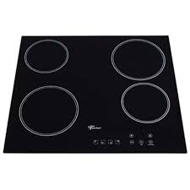
2 | Bebedouro Industrial | - Capacidade do reservatório: mínima de 50 litros,  - Gabinete: em material resistente à corrosão, preferencialmente aço inoxidável ou equivalente,  - Torneiras: mínimo de 02 pontos de saída de água, podendo ser gelada e/ou natural,  - Sistema de refrigeração: por compressor ou tecnologia equivalente, com gás refrigerante ecológico,  - Reservatório interno: material atóxico, resistente e adequado para contato com água potável, com isolamento térmico (material apropriado para conservação da temperatura, por exemplo poliuretano, EPS ou equivalente);  - Sistema de filtragem: integrado ou compatível com instalação de filtro externo;  - Alimentação elétrica: de 220V,  - Capacidade de atendimento: compatível com uso coletivo (ambientes de médio/alto fluxo),  - Pressão de funcionamento: compatível com redes hidráulicas comuns,  - Segurança elétrica: com aterramento e em conformidade com normas brasileiras aplicáveis,  - Dimensões máximas: até 60 cm x 60 cm (largura x profundidade);  - acompanha filtro e kit de instalação.  FOTO ILUSTRATIVA  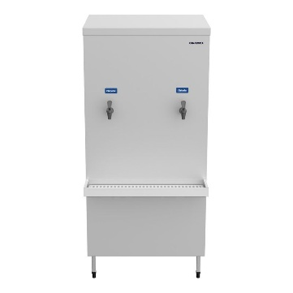
3 | Filtro de parede | - cor do gabinete: branca;  - com filtragem classe A (Inmetro);  - com distância entre a saída de água e a base para colocação de copos: 25 a 30 cm, de forma a permitir também o enchimento de garrafas e de jarras de 2 litros,  - pingadeira removível,  - mangueira atóxica e com kits para conexão à rede hidráulica e para fixação à parede;  - sistema de refrigeração: por compressor, com gás refrigerante R134a ou outro ecológico,  - capacidade de armazenamento de água gelada: 2 litros, no mínimo,  - temperatura ambiente de funcionamento do filtro/purificador: 5 a 42˚C,  - com dois ou mais estágios de filtragem da água,  - vida útil do elemento filtrante: 6 meses ou 3.000 litros (no mínimo), - potência total: 120 a 140W, ou superior,  - voltagem: 220 volts,  - dimensões: largura: 30 a 40cm; altura: 38 a 45 cm; profundidade: 33 a 45 cm,  - o purificador deverá acompanhar um refil de elemento filtrante extra compatível com o purificador de água,  - na definição do preço unitário deve ser considerada a soma: valor do equipamento + valor do refil de elemento filtrante + valor da válvula para regular a pressão,  - classificação energética A (Inmetro);  -  - marca e modelo de referência: Everest Plus/Soft, equivalente ou de melhor qualidade:  FOTO ILUSTRATIVA:  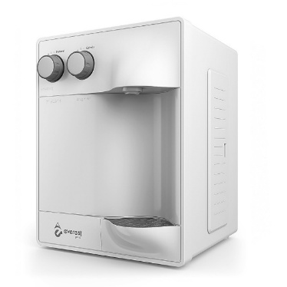
4 | Sanduicheira industrial | - estrutura em aço inox escovado,  - chapas de alumínio fundido,  - voltagem: 220 volts,  - potência de 1500 a 2200 watts,  - dimensões aproximadas de 167x480x425 mm,  - aquecimento inferior e superior através de resistências elétricas blindadas controladas por termostato,  - lâmpada piloto indicando a função liga/desliga,  - pés antiderrapantes,  - sistema para manter a prensa do pão elevada, quando a mesma estiver aberta,  - coletor de gordura,  - modelo de referência: Progás PR 350E Style.  FOTO ILUSTRATIVA:  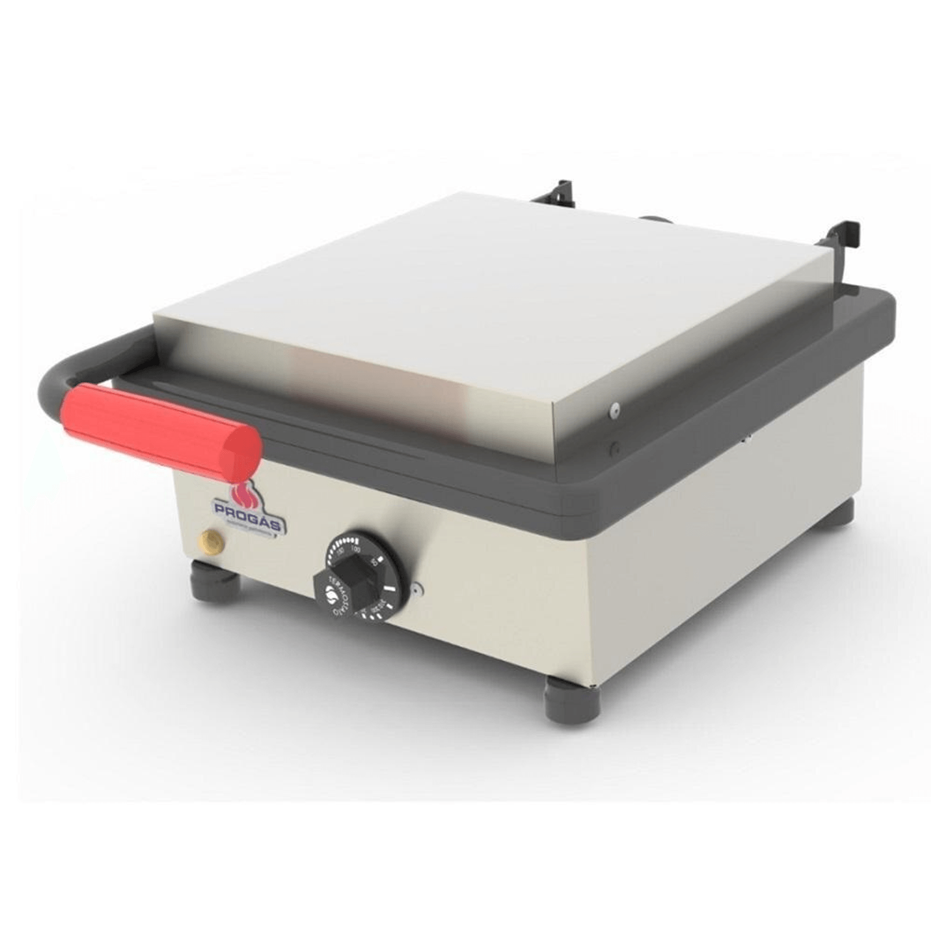
5 | Geladeira | - Capacidade total: mínima de 260 litros,  - Tipo: vertical, com duas portas (duplex),  - Em material resistente à corrosão (aço pintado, inox ou equivalente),  - Reservatório interno: material atóxico adequado para contato com alimentos,  - Sistema de refrigeração por compressor,  - Gás refrigerante: ecológico (ex: R600a ou equivalente),  - Faixa de temperatura: adequada para conservação de alimentos refrigerados,  - Sistema de degelo: cycle defrost, frost free ou tecnologia equivalente,  - Com controle de temperatura,  - Prateleiras: removíveis e/ou ajustáveis,  - Compartimentos internos: para alimentos e bebidas  - Voltagem de 220V  - Eficiência energética: classificação A (Inmetro),  - Dimensões: largura aproximada: 50 a 70 cm, com altura aproximada: 140 a 170 cm.
6 | Micro-ondas industrial | - capacidade mínima de 22 litros,  - 220 volts,  - cor: inox, com acabamento da porta, gabinete e cavidade em inox,  - luz interna,  - garantia de 12 meses,  - potência de 1000W,  - capacidade industrial.  - modelo de referência: Panasonic NE-1037RYK.  FOTO ILUSTRATIVA:  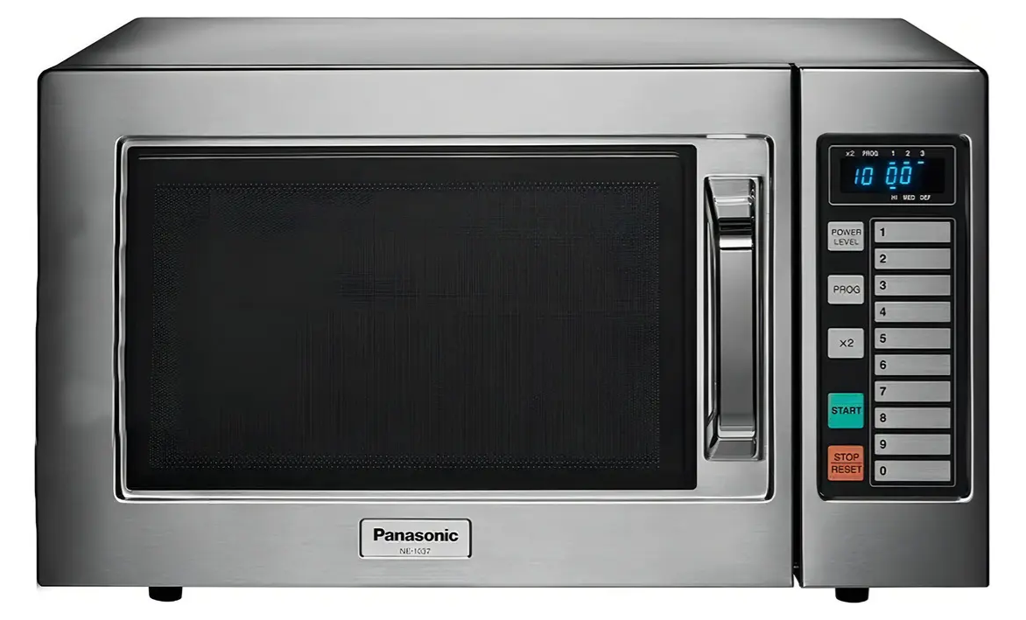
7 | Micro-ondas | - capacidade mínima de 34 litros,  - voltagem 220 volts,  - tipo mesa, cor inox,  - potência 1000W,  - dimensões aproximada 30x55x48cm,  - classificação energética A;  - marcas de referência: Electrolux, Samsung, Panasonic, equivalente ou de melhor qualidade;  - classificação energética A (Inmetro).
8 | Televisor de 43 polegadas | Tipo de TV: Smart TV;  - voltagem bivolt;  - Eficiência energética ´A ‘ (INMETRO);  - Resolução: Ultra HD 4k (Resolução 3.840 x 2.160p);  - Taxa de Atualização: no mínimo 60Hz;  - Receptor DTV;  - Quantidade de entradas USB: mínimo 1;  - Quantidade de entradas HDMI: mínimo 3;  - Wi-Fi integrado;  - Conversor digital integrado;  - Com controle remoto, cabo de alimentação AC, manual do usuário, termo de garantia, parafusos da base e base;  - Idioma para operação e configuração do equipamento: português;  - Deverá ser compatível com suporte de parede padrão VESA;  - Modelos de Referência - Samsung 43DU7700; TCL P755; LG 43UA75.
9 | Televisor de 55 polegadas | - Tipo de TV: Smart TV;  - voltagem bivolt;  - Eficiência energética ‘A’ (INMETRO);  - Resolução: Ultra HD 4k (Resolução 3.840 x 2.160p);  - Taxa de Atualização: no mínimo 60Hz;  - Receptor DTV;  - Quantidade de entradas USB: mínimo 1  - Quantidade de entradas HDMI: mínimo 3;  - Wi-Fi e conversor digital integrados;  - Controle remoto, cabo de alimentação AC, manual do usuário,  termo de garantia, parafusos da base e base;  - Idioma para operação e configuração do equipamento: português;  - Deverá ser compatível com suporte de parede padrão VESA  - Modelos de Referência - Samsung U8600F; TCL P7K; LG QNED80
10 | Suporte de parede para televisor | - Suporte para TV Universal Fixo de parede;  - Indicado para TVs / Monitores LCD / LED / OLED / QLED /  PLASMA / 3D de 14 a 84 polegadas com até 100 kg e  compatíveis com fixação padrão VESA,  - com fornecimento de parafusos e buchas.  - Modelo de referência - UNI100 ELG; Brasforma sbru859 e  Aquario SAV-1000
11 | Suporte pedestal para televisor | - Suporte Pedestal de chão para TVs de 32’’ a 75’’;  - Compatíveis com padrão de fixação VESA 200x100, 200x200, 200x300, 300x200, 300x300, 400x200, 400x300, 400x400, 600x200 ou 600x400 mm (HxV);  - peso mínimo suportado: 30 quilos; com regulagem de Altura;  - bandeja de apoio para DVDs player, Blu-Ray, Notebook;  - passagem interna para fiação; regulagem de altura da bandeja inferior; regulagem de altura da bandeja superior;  - com rodízios para movimentar o pedestal sobre superfícies planas;  - cor preta;  - Acompanha manual de instruções e kit de para instalação;  - compatibilidade: TVs Led/Lcd/Plasma/3D de 32´ a 75´;

REQUISITOS DA CONTRATAÇÃO

Requisitos legais
A contratação deverá observar as seguintes normas:
- Lei n. 14.133, de 1º de abril de 2021, Lei de Licitações e Contratos Administrativos;
- Observar, no que couber, o Guia Nacional de Contratações Sustentáveis da AGU, conforme item 4.2.

Requisitos de sustentabilidade
A Contratada deverá observar, durante a execução contratual, as seguintes normas e diretrizes de sustentabilidade:
a) a observância da Resolução CNJ nº 400/2021, do Plano de Logística Sustentável do Conselho Nacional de Justiça (PLS-CNJ 2021-2026) e do Código de Conduta para Fornecedores de Bens e Serviços do CNJ, instituído pela Portaria CNJ nº 18/2020, especialmente no que se refere ao Pilar 2 – Sustentabilidade;
b) o atendimento às disposições da Instrução Normativa nº 01/2010 do então Ministério do Planejamento, Orçamento e Gestão, bem como às diretrizes constantes do Guia Nacional de Contratações Sustentáveis da Advocacia-Geral da União (AGU);
c) a observância da Portaria INMETRO nº 148, de 28 de março de 2022, ou norma superveniente que venha a substituí-la, sendo admitida apenas a oferta de equipamentos que possuam Selo de Identificação da Conformidade e atendam aos requisitos de avaliação da conformidade aplicáveis;
d) no caso dos fogões, o atendimento à Portaria INMETRO nº 8/2022, ou outra norma que venha a sucedê-la;
e) o cumprimento das normas técnicas brasileiras vigentes aplicáveis aos equipamentos fornecidos, especialmente aquelas relacionadas à segurança, desempenho, eficiência energética e compatibilidade elétrica;
Os critérios de sustentabilidade da presente contratação contemplam, ainda, a aquisição de televisores com tecnologia LED, que apresentam menor consumo de energia elétrica em comparação com outras tecnologias disponíveis no mercado, bem como a exigência de classificação mínima de eficiência energética “A”, certificada pelo INMETRO, contribuindo para a redução do consumo energético, a racionalização dos recursos públicos e a mitigação dos impactos ambientais decorrentes da utilização dos equipamentos.

Outros requisitos
Não se aplica.

Indicação de marcas e modelos
Para alguns itens poderão ser indicadas marcas ou modelos de referência, exclusivamente como parâmetro de qualidade, desempenho, ergonomia, acabamento e funcionalidade, conforme indicando no item 3, acima.
As referências eventualmente indicadas possuem caráter meramente exemplificativo, sendo admitido o fornecimento de produtos equivalentes ou superiores, desde que comprovado o atendimento integral às especificações técnicas estabelecidas neste Termo de Referência.
A comprovação da equivalência ou superioridade poderá ser realizada mediante apresentação de catálogo técnico, ficha técnica, relatório, certificado ou documentação equivalente que possibilite a verificação objetiva das características do produto ofertado.
A Administração poderá solicitar amostra ou realizar diligências técnicas para verificação da conformidade dos produtos apresentados.

Vedação de utilização de marca/produto na execução do serviço
Não se aplica

Da subcontratação
Não é admitida a subcontratação do objeto contratual.

Da garantia da contratação
Não haverá exigência da garantia da contratação dos artigos 96 e seguintes da Lei n. 14.133/2021, pelas características do objeto.

Reserva de cotas para microempresas e empresas de pequeno porte:
Não se aplica.

Participação de consórcios
Poderão participar dessa contratação consórcios de empresas, observadas as normas contidas no art. 15 da Lei n. 14.133/2021.

MODELO DE EXECUÇÃO DO OBJETO

Local e do horário da execução dos serviços ou do fornecimento
Os bens deverão ser entregues nos Edifícios do Conselho Nacional de Justiça localizados no SEPN 514, Blocos A e B, lotes 6 e 7- Asa Norte; SAF Sul, Quadra 02, Blocos E e F - Ed. Sede do CNJ, Brasília/DF no horário das 09:00 às 17:00.

Dinâmica e Ordem de Execução
O fornecimento dos bens será solicitado por meio de Ordem de Fornecimento (Modelo constante do Anexo I), encaminhada por e-mail ao Fornecedor, juntamente com a Nota de Empenho.

Prazo ou cronograma de execução.
O prazo para o fornecimento dos bens é de 30 (trinta) dias corridos a contar do recebimento pelo fornecedor da Ordem de Fornecimento, acompanhada da Nota de Empenho.

Garantia, manutenção e assistência técnica.
O prazo de garantia dos produtos será de doze meses, contados do recebimento definitivo do objeto.
Caso o prazo da garantia oferecida pelo fabricante seja inferior ao estabelecido nesta cláusula, o fornecedor deverá complementar a garantia do bem ofertado pelo período restante.

MODELO DE GESTÃO DA CONTRATAÇÃO
Após a assinatura do contrato ou instrumento equivalente, o CNJ poderá convocar o representante da empresa para reunião inicial para apresentação do plano de fiscalização, que conterá informações acerca das obrigações contratuais, dos mecanismos de fiscalização, das estratégias para execução do objeto, do plano complementar de execução, quando houver, do método de aferição dos resultados e das sanções aplicáveis, entre outros.
Não poderá participar da execução do objeto, direta ou indiretamente, aquele que mantenha vínculo de natureza técnica, comercial, econômica, financeira, trabalhista ou civil com dirigente do CNJ ou com agente público que desempenhe função na licitação ou atue na fiscalização ou na gestão do contrato, ou que deles seja cônjuge, companheiro ou parente em linha reta, colateral ou por afinidade, até o terceiro grau.
A empresa será responsável pelos danos causados diretamente ao CNJ ou a terceiros em razão da execução do objeto, e não excluirá nem reduzirá essa responsabilidade a fiscalização ou o acompanhamento pelo Contratante.

Fiscalização e acompanhamento
A execução do contrato deverá ser acompanhada e fiscalizada pelo(s) fiscal(is) do contrato, ou pelos respectivos substitutos.
O fiscal técnico, quando houver, acompanhará a execução do contrato ou instrumento equivalente, para que sejam cumpridas todas as condições estabelecidas, de modo a assegurar os melhores resultados para a Administração.
No caso de ocorrências que possam inviabilizar a execução do objeto nas datas aprazadas, o fiscal técnico comunicará o fato imediatamente ao gestor da contratação.
O fiscal técnico comunicará ao gestor, em tempo hábil, o término da vigência do objeto sob sua responsabilidade, com vistas à renovação tempestiva ou à prorrogação, quando for o caso.
O fiscal administrativo, quando houver, verificará a manutenção das condições de habilitação da empresa, acompanhará o empenho, o pagamento, as garantias, as glosas e a formalização de apostilamento e termos aditivos, quando for o caso, solicitando quaisquer documentos comprobatórios pertinentes, caso necessário.
Caso ocorra descumprimento das obrigações contratuais, o fiscal administrativo do contrato atuará tempestivamente na solução do problema, reportando ao gestor do contrato para que tome as providências cabíveis, quando ultrapassar a sua competência
O CNJ nomeará um gestor titular e um substituto para coordenar o processo de fiscalização, mantendo todos os registros formais da execução no histórico de gerenciamento da contratação.
O gestor do contrato acompanhará os registros realizados pelos fiscais do contrato, de todas as ocorrências relacionadas à execução do contrato e as medidas adotadas, informando, se for o caso, à autoridade superior àquelas que ultrapassarem a sua competência.
Caberá ainda ao gestor acompanhar a manutenção das condições de habilitação da contratada, para fins de empenho de despesa e pagamento, e anotação dos problemas que obstem o fluxo normal da liquidação e do pagamento da despesa.
O gestor do contrato acompanhará os registros realizados pelos fiscais do contrato, de todas as ocorrências relacionadas à execução do contrato e as medidas adotadas, informando, se for o caso, à autoridade superior àquelas que ultrapassarem a sua competência.

FORMA E CRITÉRIOS DE SELEÇÃO DO FORNECEDOR

Modalidade e do critério de julgamento
A contratação deverá ser realizada por meio de procedimento licitatório na modalidade pregão eletrônico, com adoção do critério de julgamento pelo menor preço, com posterior assinatura de Ata de Registro de Preços.
O Sistema de Registro de Preços – SRP, nos termos do art. 82 da Lei nº 14.133/2021 e do art. 3º do Decreto nº 11.462/2023, mostra-se adequado em razão das características da demanda, que envolve a aquisição de televisores, suportes para televisores e eletrodomésticos destinados ao atendimento das necessidades administrativas do Conselho Nacional de Justiça.
A utilização do sistema encontra amparo, especialmente, nas seguintes hipóteses previstas no art. 3º do Decreto nº 11.462/2023:
I – quando, pelas características do objeto, houver necessidade de contratações permanentes ou frequentes: os equipamentos objeto da contratação destinam-se à reposição, modernização e ampliação da infraestrutura administrativa do CNJ, sendo comuns demandas periódicas decorrentes da substituição de equipamentos obsoletos, expansão de ambientes institucionais e atendimento de novas necessidades operacionais;
II – quando for conveniente a aquisição de bens com previsão de entregas parceladas: a efetiva necessidade de fornecimento poderá ocorrer de forma gradual durante a vigência da ata, conforme disponibilidade orçamentária, planejamento interno e surgimento das demandas das unidades administrativas, não sendo recomendável a aquisição integral de todos os quantitativos em um único momento;
IV – quando, pela natureza do objeto, não for possível definir previamente o quantitativo exato a ser demandado pela Administração: embora tenha sido realizado levantamento estimativo das necessidades, o consumo efetivo dos itens poderá variar ao longo da vigência da ata em razão de alterações nas demandas institucionais, remanejamentos internos, substituições emergenciais de equipamentos e criação ou reestruturação de ambientes de trabalho.
Além disso, o Sistema de Registro de Preços proporciona maior eficiência administrativa, racionalização dos procedimentos de contratação, redução de custos operacionais e maior economicidade, permitindo que a Administração realize as aquisições apenas quando efetivamente necessárias, sem a obrigatoriedade de contratação imediata de todo o quantitativo registrado.
Dessa forma, conclui-se que a adoção do Sistema de Registro de Preços representa a solução mais vantajosa para a Administração, observando os princípios da eficiência, economicidade, planejamento e interesse público.
Por outro lado, não se vislumbra impedimentos para adesão posterior à ata de registro de preços por órgãos não participantes da Intenção de Registro de Preços (IRP), ficando permitida tal possibilidade.

Critérios de habilitação

Habilitação jurídica
- Registro comercial, no caso de empresário individual;
- ato constitutivo, estatuto ou contrato social em vigor, devidamente registrado, em se tratando de sociedades comerciais, e, no caso de sociedades por ações acompanhado de documentos de eleição de seus administradores e alterações ou da consolidação respectiva.

Regularidade fiscal e trabalhista
- Comprovante de inscrição no Cadastro de Pessoas Físicas (CPF) ou no Cadastro Nacional da Pessoa Jurídica (CNPJ);
- comprovante de inscrição no cadastro de contribuintes estadual ou municipal, se houver, relativo ao domicílio ou à sede da participante, pertinente ao seu ramo de atividade e compatível com o objeto do instrumento de convocação;
- prova de regularidade perante a Fazenda federal, estadual e/ou municipal do domicílio ou sede da participante, ou outra equivalente, na forma da lei;
- prova de regularidade relativa à Seguridade Social;
- Certificado de Regularidade do FGTS (CRF), emitido pela Caixa Econômica Federal que demonstre cumprimento dos encargos sociais instituídos por lei;
- Certidão Negativa de Débitos Trabalhistas (CNDT), emitida pela Justiça do Trabalho;
- declaração sobre o cumprimento do disposto no inciso XXXIII do art. 7º da Constituição Federal.

Qualificação econômico-financeira
- Certidão negativa de feitos sobre falência expedida pelo distribuidor da sede da participante;
- certidão negativa de insolvência civil expedida pelo distribuidor do domicílio ou sede da participante, caso se trate de pessoa física;

Qualificação técnica
Não se aplica.

Da exigência de amostra
Não se aplica.

Da exigência de vistoria
Não se aplica.

CRITÉRIOS DE MEDIÇÃO E PAGAMENTO

Do recebimento do objeto
Os bens serão recebidos:
a) provisoriamente, de forma sumária, pelo responsável por seu acompanhamento e fiscalização, com verificação posterior da conformidade das especificações previstas na contratação;
b) definitivamente, em até 10 (dez) dias corridos a contar do recebimento provisório, por servidor ou comissão designada pela autoridade competente, mediante termo detalhado que comprove o atendimento das exigências da contratação.
O objeto da contratação poderá ser rejeitado, no todo ou em parte, quando estiver em desacordo com as especificações, devendo ser substituídos no prazo de 30 (trinta) dias corridos, a contar da notificação da empresa, às suas custas, sem prejuízo da aplicação das penalidades.
No caso de controvérsia sobre a execução do objeto, quanto às especificações, qualidade e quantidade, deverá ser observado o teor do art. 143 da Lei nº 14.133, de 2021, comunicando-se à empresa para emissão de Nota Fiscal no que pertinente à parcela incontroversa da execução do objeto, para efeito de liquidação e pagamento.

Da forma de pagamento do objeto
O pagamento pelo fornecimento dos bens será realizado em parcela única, conforme a ordem de fornecimento, por meio de ordem bancária, para crédito em banco, agência e conta corrente indicados pelo contratado, no prazo de até 10 (dez) dias úteis contados da liquidação da despesa, nos termos da Instrução Normativa SEGES/ME n. 77, de 2022, cumpridos os seguintes requisitos:
a) apresentação de nota fiscal de acordo com a legislação vigente à época da emissão, acompanhada da Certidão Negativa de Débito (CND), comprovando regularidade com o INSS; do Certificado de Regularidade do FGTS (CRF), comprovando regularidade com o FGTS; da Certidão Conjunta Negativa de Débitos Relativos a Tributos Federais e à Dívida Ativa da União, expedida pela Secretaria da Receita Federal; e da Certidão Negativa de Débitos Trabalhistas (CNDT), emitida pela Justiça do Trabalho; e de prova de regularidade com as Fazendas Estadual e Municipal do domicílio ou sede da empresa;
b) inexistência de fato impeditivo para o qual tenha concorrido a empresa.
A nota fiscal apresentada em desacordo com as especificações deste Termo de Referência ou com qualquer circunstância que desaconselhe o pagamento do objeto será devolvida à empresa e, nesse caso, o prazo previsto para o pagamento será interrompido e reiniciado a partir da respectiva regularização.
Havendo erro na apresentação da nota fiscal ou instrumento de cobrança equivalente, ou circunstância que impeça a liquidação da despesa, esta ficará sobrestada até que o contratado providencie as medidas saneadoras, reiniciando-se o prazo após a comprovação da regularização da situação, sem ônus ao contratante.
Nenhum pagamento será efetuado à empresa enquanto estiver pendente de liquidação qualquer obrigação. Esse fato não será gerador de direito a reajustamento de preços ou a atualização monetária.
Será efetuada a retenção tributária prevista na legislação aplicável. Independentemente do percentual de tributo inserido nos valores da proposta, quando houver, serão retidos na fonte, quando da realização do pagamento, os percentuais estabelecidos na legislação vigente.
O documento fiscal deverá ser obrigatoriamente registrado no Portal do SIGEO-JT para efeito de atesto, liquidação e pagamento, sem prejuízo da entrega no Protocolo do CNJ, ou do envio por e-mail.

OBRIGAÇÕES DO CONTRATANTE
- Exigir o cumprimento de todas as obrigações assumidas pela Contratada, de acordo com o Termo de Referência;
- receber o objeto no prazo e condições estabelecidas no Termo de Referência;
- notificar a Contratada, por escrito, sobre vícios, defeitos ou incorreções verificadas no objeto fornecido, para que seja por ele substituído, reparado ou corrigido, no total ou em parte, às suas expensas;
- acompanhar e fiscalizar a execução do objeto e o cumprimento das obrigações pela Contratada;
- efetuar o pagamento à Contratada do valor correspondente ao fornecimento do objeto, no prazo, forma e condições estabelecidos no Termo de Referência;
- aplicar à Contratada as sanções previstas na lei e no Termo de Referência;
- o Contratante não responderá por quaisquer compromissos assumidos pela Contratada com terceiros, ainda que vinculados à execução do objeto, bem como por qualquer dano causado a terceiros em decorrência de ato da Contratada, de seus empregados, prepostos ou subordinados.

OBRIGAÇÕES DA CONTRATADA
- Cumprir todas as obrigações constantes do Termo de Referência, assumindo como exclusivamente seus os riscos e as despesas decorrentes da boa e perfeita execução do objeto;
- comunicar ao Contratante, no prazo máximo de 24 (vinte e quatro) horas que antecede a data da entrega do objeto, os motivos que impossibilitem o cumprimento do prazo previsto, com a devida comprovação;
- reparar, corrigir, remover, reconstruir ou substituir, às suas expensas, no total ou em parte, no prazo fixado pelo fiscal do contrato, quando verificado vícios, defeitos ou incorreções resultantes da execução do objeto;
- responsabilizar-se pelos vícios e danos decorrentes da execução do objeto, bem como por todo e qualquer dano causado à Administração ou terceiros, não reduzindo essa responsabilidade a fiscalização ou o acompanhamento da execução contratual pelo Contratante, que ficará autorizado a descontar dos pagamentos devidos ou da garantia, caso exigida, o valor correspondente aos danos sofridos;
- manter durante toda a vigência do objeto, em compatibilidade com as obrigações assumidas, todas as condições exigidas para habilitação constantes no Termo de Referência;
- arcar com o ônus decorrente de eventual equívoco no dimensionamento dos quantitativos de sua proposta, inclusive quanto aos custos variáveis decorrentes de fatores futuros e incertos, devendo complementá-los, caso o previsto inicialmente em sua proposta não seja satisfatório para o atendimento do objeto da contratação, exceto quando ocorrer algum dos eventos arrolados no art. 124, II, d, da Lei n. 14.133, de 2021;
- observar o Código de Conduta de Fornecedores de bens e serviços (Anexo I);
- observar a Resolução CNJ n. 400/2021 que dispõe sobre a política de sustentabilidade no Poder Judiciário;

INFRAÇÕES E SANÇÕES ADMINISTRATIVAS
Nos termos da Instrução Normativa Diretoria-Geral CNJ n. 94/2023 e dos arts. 155, 156 e 162 da Lei n. 14.133/2021, comete infração administrativa a Contratada que:
- dar causa à inexecução parcial do contrato;
- dar causa à inexecução parcial do contrato que cause grave dano à Administração, ao funcionamento dos serviços públicos ou ao interesse coletivo;
- dar causa à inexecução total do contrato;
- deixar de entregar a documentação exigida para o certame;
- não manter a proposta, salvo em decorrência de fato superveniente devidamente justificado;
- não celebrar o contrato ou não entregar a documentação exigida para a contratação, quando convocado dentro do prazo de validade de sua proposta;
- ensejar o retardamento da execução ou da entrega do objeto da licitação sem motivo justificado;
- apresentar declaração ou documentação falsa exigida para o certame ou prestar declaração falsa durante a licitação ou a execução do contrato;
- fraudar a licitação ou praticar ato fraudulento na execução do contrato;
- comportar-se de modo inidôneo ou cometer fraude de qualquer natureza;
- praticar atos ilícitos com vistas a frustrar os objetivos da licitação;
- praticar ato lesivo previsto no art. 5º da Lei nº 12.846, de 1º de agosto de 2013.
Serão aplicadas à Contratada que incorrer nas infrações acima descritas as seguintes sanções:
a. advertência, quando a Contratada der causa à inexecução parcial do contrato, sempre que não se justificar a imposição de penalidade mais grave;
b. multa no valor de:
b.1.) 5% (cinco por cento) sobre o valor da nota de empenho, no caso de atraso injustificado na entrega ou correção/substituição do objeto, limitado a 5 (cinco) dias corridos;
b.2) 10% (dez por cento) sobre o valor da nota de empenho, no caso de atraso injustificado na entrega ou correção/substituição do objeto por prazo superior a 5 (cinco) dias corridos, com aceitação do objeto pela Administração;
b.3) No caso de atraso injustificado na entrega ou correção/substituição do objeto por prazo superior a 5 (cinco) dias corridos, com a não aceitação do objeto pela Administração, caracterizando nessa hipótese a inexecução total da obrigação, será aplicada a penalidade prevista na alínea “b.5”;
b.4) 15% (quinze por cento) sobre o valor total da nota de empenho, no caso de inexecução parcial da obrigação assumida;
b.5) 25% (vinte e cinco por cento) sobre o valor total da nota de empenho, no caso de inexecução total da obrigação.
c) impedimento de licitar e contratar no âmbito da Administração Pública Direta e Indireta Federal e descredenciamento do SICAF, pelo prazo mínimo de 6 (seis) meses e máximo de 2 (dois) anos, quando praticada a conduta descrita na alínea “II” sempre que não se justificar a imposição de penalidade mais grave;
d) impedimento de licitar e contratar no âmbito da Administração Pública Direta e Indireta Federal e descredenciamento do SICAF, pelo prazo mínimo de 1 (um) ano e máximo de 3 (três) anos, quando praticada a conduta descrita na alínea “III” sempre que não se justificar a imposição de penalidade mais grave;
e) impedimento de licitar e contratar no âmbito da Administração Pública Direta e Indireta Federal e descredenciamento do SICAF, pelo prazo mínimo de 15 (quinze) dias e máximo de 6 (seis) meses, quando praticada a conduta descrita na alínea “IV” sempre que não se justificar a imposição de penalidade mais grave;
f) impedimento de licitar e contratar no âmbito da Administração Pública Direta e Indireta Federal e descredenciamento do SICAF, pelo prazo mínimo de 15 (quinze) dias e máximo de 1 (um) ano, quando praticada a conduta descrita na alínea “V” sempre que não se justificar a imposição de penalidade mais grave;
g) impedimento de licitar e contratar no âmbito da Administração Pública Direta e Indireta Federal e descredenciamento do SICAF, pelo prazo mínimo de 3 (três) meses e máximo de 2 (dois) anos, quando praticada a conduta descrita na alínea “VI” sempre que não se justificar a imposição de penalidade mais grave;
h) impedimento de licitar e contratar no âmbito da Administração Pública Direta e Indireta Federal e descredenciamento do SICAF, pelo prazo mínimo de 3 (três) meses e máximo de 1 (um) ano e 6 (seis) meses, praticada a conduta descrita na alínea “VII” sempre que não se justificar a imposição de penalidade mais grave;
i) declaração de inidoneidade para licitar ou contratar no âmbito da Administração Pública Direta e Indireta Federal pelo prazo mínimo de 3 (três) anos e máximo de 6 (seis) anos, quando praticadas as condutas descritas nas alíneas “VIII”, “IX”, “X”, XI e “XII”, bem como nas alíneas II”, “III”, “IV”, “V”, “VI” e “VII” sempre que não se justificar a imposição de penalidade mais grave, que justifiquem a imposição de penalidade mais grave.
j) as sanções previstas nas alíneas "a", “c”, "d", "e", "f", "g", "h" e "i" poderão ser aplicadas, cumulativamente ou não, à pena de multa.
Quando a ação ou omissão ensejar a prática de mais de uma infração, será aplicada a mais grave das penas cabíveis ou, se iguais, somente uma delas, mas aumentada, em qualquer caso, de 1/3 até a metade, justificadamente, em decorrência da gravidade da conduta. A penalidade resultante do aumento não poderá ser maior do que as penalidades consideradas cumulativamente.
Às condutas praticadas durante o procedimento licitatório em que o valor estimado da contratação supere R$ 500.000,00 (quinhentos mil reais), poderá ser cumulativamente aplicada a penalidade de multa no percentual de 1% do valor estimado da licitação, desde que previsto no instrumento convocatório.
A pena de multa, calculada na forma do edital ou do contrato, observará as seguintes diretrizes:
I – será imposta ao responsável por qualquer das infrações administrativas previstas neste Termo de Referência; e
II – não poderá ser inferior a 0,5% (cinco décimos por cento) nem superior a 30% (trinta por cento) do valor do contrato licitado ou celebrado com contratação direta.
Excepcionalmente, desde que justificado pelo gestor do contrato no processo administrativo, o CNJ poderá, ad cautelam, efetuar a retenção do valor da multa presumida, em conformidade com o instrumento convocatório, Termo de Referência ou Projeto Básico, ou contrato, e instaurar de imediato o procedimento administrativo para apuração de responsabilidade por descumprimento, que deverá ter tramitação prioritária.
O valor da multa, aplicada após o regular processo administrativo, será descontado de pagamentos eventualmente devidos pelo CNJ à Contratada, ou cobrado judicialmente.
Quando houver provimento da defesa prévia, do recurso ou na hipótese de a Administração reconsiderar, de ofício, a decisão que aplicar a penalidade, os valores retidos cautelarmente serão devolvidos ao interessado.
Não sendo possível a retenção do valor presumido da multa, a empresa penalizada será oficiada para realização do pagamento via Guia de Recolhimento da União (GRU) em 10 (dez) dias corridos.

VALOR ESTIMADO
O valor global estimado para a presente contratação é R$ 287.196,43 (duzentos e oitenta e sete mil, cento e noventa e seis reais e quarenta e três centavos).

REAJUSTE
Os preços contratados são fixos e irreajustáveis no prazo de um ano contado da data do orçamento estimado.
Após o interregno de um ano, os preços iniciais poderão ser reajustados, mediante a aplicação, pelo Contratante, do Índice Nacional de Preços ao Consumidor Amplo (IPCA), exclusivamente para as obrigações iniciadas e concluídas após a ocorrência da anualidade.
Nos reajustes subsequentes ao primeiro, o interregno mínimo de um ano será contado a partir dos efeitos financeiros do último reajuste.
Os reajustes ocorrerão independentemente de solicitação da Contratada.

ADEQUAÇÃO ORÇAMENTÁRIA
As despesas correrão à conta dos recursos orçamentários consignados ao Conselho Nacional de Justiça, Programa de Trabalho 02.032.0033.21BH.0001 - Controle da atuação administrativa e financeira do Poder Judiciário, do cumprimento dos deveres funcionais dos juízes e Gestão de Políticas Judiciárias e Natureza da Despesa: 4.4.90.52.12 e 4.4.90.52.34.

PUBLICIDADE
O extrato da Ata de Registro de Preços dessa contratação será divulgado no Portal Nacional de Contratações Públicas (PNCP), na forma prevista no art. 94 da Lei n. 14.133/2021, bem como no respectivo sítio oficial do CNJ, em atenção ao art. 8º, §2º, da Lei n. 12.527/2011, c/c art. 7º, §3º, inciso V, do Decreto n. 7.724/2012.

ANEXO I DO TERMO DE REFERÊNCIA

TERMO DE RESPONSABILIDADE E COMPROMISSO COM O CÓDIGO DE CONDUTA PARA FORNECEDORES DE BENS E SERVIÇOS DO CONSELHO NACIONAL DE JUSTIÇA

Eu, ____________________, inscrito(a) no CPF sob n. ______________, neste ato representando o(a)_________________, inscrito(a) no CNPJ n.__________________, declaro: ter recebido cópia do "Código de Conduta para Fornecedores de Bens e de Serviços do Conselho Nacional de Justiça"; ter conhecimento do inteiro teor do referido Código e estar de pleno acordo com o seu conteúdo, que li e entendi, comprometendo-me a cumpri-lo fielmente durante toda a vigência de meu contrato e, após, no que for cabível; ter conhecimento de que para fornecer serviços, bens e produtos ou estabelecer qualquer tipo de parceria com o Conselho Nacional de Justiça é necessário respeitar fielmente o presente Código, cujas avaliações quanto ao cumprimento serão objeto de cláusula(s) contratual(ais); ter conhecimento de que as infrações a este Código, às políticas e normas do Conselho Nacional de Justiça serão analisadas, mediante a apresentação de relatórios, documentos, disponibilização de acesso a sistemas informatizados, vistorias, na forma que forem estabelecidas nas cláusulas contratuais, estando sujeitas à não prorrogação dos contratos administrativos e às ações aplicáveis, sem prejuízo de encaminhamento aos órgãos responsáveis pela apuração dos fatos e aplicação das penalidades cabíveis.

__________________________, ______ de ________ de ______
_________________________________

ANEXO II DO TERMO DE REFERÊNCIA
MODELO DE ORDEM DE FORNECIMENTO
Ordem de FORNECIMENTO
Empresa:
CNPJ nº:
Nota de Empenho nº XX/XXXX
Prazo de entrega do objeto: Conforme o Termo de Referência, o fornecedor tem prazo de XXX (XXXXX) dias corridos para entrega dos produtos, sendo que tal prazo finda-se no dia XX/XX/XX.
Com base na Nota de Empenho e no TR, solicitamos o fornecimento dos produtos abaixo descritos:
Nº item | ESPECIFICAÇÃO | QTD. | VALOR R$
Nº item | ESPECIFICAÇÃO | QTD. | UNITÁRIO | TOTAL
Informações para emitir Nota Fiscal:
Nome: CONSELHO NACIONAL DE JUSTIÇA
CNPJ: 07.421.906/0001-29
INSCRIÇÃO ESTADUAL: 0806756600154
Local de retirada e devolução do material
Seção de Material e Patrimônio
SAF/SUL, Quadra 02, lotes 05 e 06, bloco E, Asa Sul, Brasília/DF
Horário de atendimento ao público externo: das 10h às 18h.
Telefone: (61) 2326-4994/4992
Brasília-DF, XX de XXXXX de 20XX

Nome
Gestor da XXXXXXX

